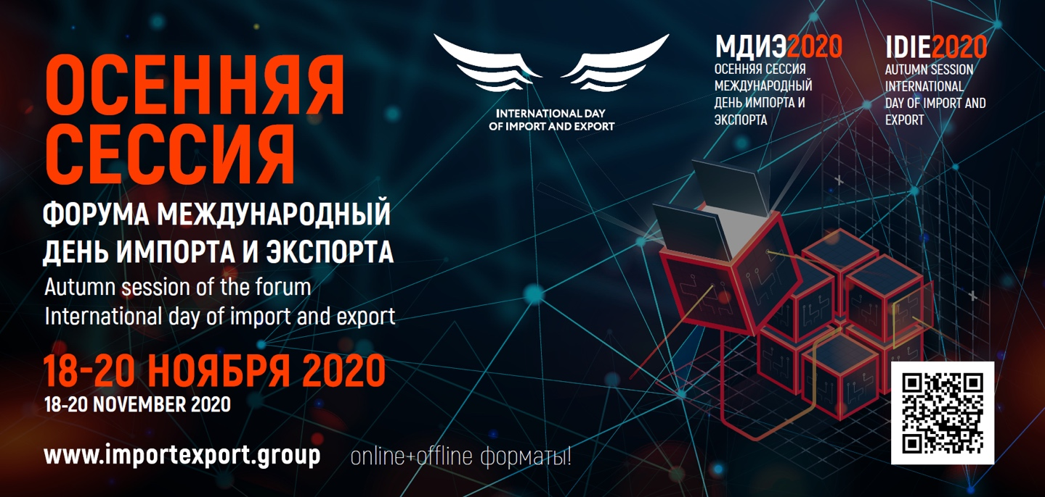

Ежегодная выставка-форум Международный день импорта и экспорта – это два якорных проекта – Осенняя сессия и Весенняя сессия.
Осенняя сессия форума состоится 18-20 ноября 2020 года в очном и online формате! Регистрация уже идет, проект программы опубликован на сайте форума. Место проведения – Общественная палата Российской Федерации. Online-трансляции будут доступны зарегистрированным участникам форума. Трансляция будет вестись по российским регионам и международным партнерам.
Задачей выставки-форума является содействие российским экспортерам, развитие торговых отношений, поиск партнеров, оказание помощи в локализации зарубежных партнеров в России, создание и развития новых контактных полей между предпринимателями.

День первый 18 ноября
10:00 (московское время)
Специальный гость -
Темур Шакая - основатель бренда «Лошадиная сила». Совладелец аптечных сетей «36,6». Председатель совета директоров Группы компаний А.v.е. Посол мира. Председатель делового совета «Россия-Корея».

10:00–12:30 (московское время)
Логистика, грузоперевозки, таможня
Участвуют спикеры из России, Ближнего Востока, Индонезии, Африканского континента и других стран.
Модератор:
- Ирина Заседатель, член президиума Ассоциации экспортеров и импортеров, таможенный представитель, руководитель компании "Камертон
Спикеры:
- Дмитрий Ширяев - руководитель транспортного отдела АО «Совтрансавто-Москва». Тема: "Особенности логистики при автоперевозках импорта/экспорта в ЕС"
- Александр Долгиев - Бизнес аналитик ЦРПТ, "Маркировка товаров"
- Владимир Наумов - руководитель проектов - Федеральная обувная сеть ZENDEN. Тема: "Что нужно знать про маркировку"
- Фаридун Валиев - Исполнительный директор АСУ ВЭД
- Ирина Крючкова - компания Trans Net LLC, Дубай
- Анна Фомичева - Основатель и руководитель компании "Бизнес-логистика"
- Основные темы для обсуждения: Комплексные транспортные решения для широкомасштабных задач освоения несырьевого экспорта. Задачи национального проекта «Международная кооперация и экспорт».
- Комплексные транспортные решения для широкомасштабных задач освоения несырьевого экспорта. Задачи национального проекта «Международная кооперация и экспорт».
- Особенности логистики агропромышленного комплекса – рефконтейнерные ускоренные поезда.
- Оптимизация логистики как фактор обеспечения прозрачности товаропотоков на территории Евразийского экономического союза. Цифровые коридоры ЕАЭС. Реализованные логистические кейсы.
- Цифровые новации для улучшения логистической инфраструктуры. Внедрение систем цифровой логистики и развитие интеллектуальных систем управления транспортом.
- Необходимость интеграции участников транспортного комплекса России в единый информационно-аналитический ресурс.
- Электронный документооборот перевозок грузов. Единая мультимодальная транспортная накладная.
- Цифровая интеграция логистики международных транспортных коридоров с международными финансовыми и страховыми платформами.
- Цифровая таможня импорта. Тенденции ускорения и облегчения прохождения контрольных процедур
12:30–14:00
МЕЖДУНАРОДНЫЕ ТРАНСПОРТНЫЕ КОРИДОРЫ
Модератор:
- Алевтина Кириллова - Руководитель проекта по развитию экспортной логистики, Российский экспортный центр
Спикеры:
- Аркадий Иванов — руководитель комитета по логистике ассоциации «Афанасий Никитин», директор по развитию ООО «Трансазия Логистик»
- Дмитриевцева Елена - Начальник отдела контейнерных перевозок АО "РЖД Логистика". Тема: «Развитие транзитных железнодорожных маршрутов»
- Игорь Гоц — управляющий директор ассоциации «Афанасий Никитин»
- Наталия Иванова - советник Президента МОО "Московская Ассоциация предпринимателей", советник управляющего директора "Консорциума Леонтьевский центр - AVGroup",
старший вице-президент Ассоциации "Клуб Клубов"
Участвуют спикеры из России, Ирана, Египта, Турции и др. стран. Спикеры на согласовании.

14:00–16:00
ПОИСК ПАРТНЕРОВ НА МЕЖДУНАРОДНОМ РЫНКЕ.
КЕЙС-СЕССИЯ ПРАКТИКОВ
Модератор:
- Нонна Каграманян, вице-президент, руководитель исполнительного комитета «Деловой России»
Спикеры:
- Михаил Панченков, бизнес-посол Деловой России» в Узбекистане
- Сергей Гебель, бизнес-посол «Деловой России» в Берлине и Северной-Рейн-Вестфалии
- Максим Загорнов, бизнес-посол «Деловой России» в ОАЭ
- Ольга Куликова, бизнес-посол «Деловой России» в Индии
- Максим Доротов, бизнес-посол «Деловой России» в Нигерии
- Вадим Некрасов, бизнес-посол «Деловой России» в Эфиопии
- Сергей Бекренев, бизнес-посол «Деловой России» во Вьетнаме
- Александр Мережко, бизнес-посол «Деловой России» в Венгрии
- Илья Силин, бизнес-посол «Деловой России» в Латвии

День второй 19 ноября
10:00–12:30 (московское время)
3-я МЕЖБАНКОВСКАЯ КОНФЕРЕНЦИЯ ПО ВЭД.
Современные финансовые и юридические инструменты для работы в России.
Роль банков во внешнеэкономической деятельности предприятий.
Участвуют спикеры из России и стран-партнеров Ассоциации экспортеров и импортеров.
- Александра Матвеева - «Поддержка международной торговли – возможности многосторонних
институтов развития» - Международный банк экономического сотрудничества
- Юрий Мисник - Главный технический директор Группы, First Abu Dhabi Bank (FAB)
- Роль банков в системе расчетов во внешнеэкономической деятельности предприятий.
- Меры финансовой поддержки российских экспортеров (кто имеет право на компенсацию, в каком объеме, итоги 2018 и перспективы на 2020 и т.д.)
- Компания-резидент РФ - условия по соглашению об избежание двойного налогообложения
- Существенные отличия ведения учета в РФ (взаимоотношения с налоговой, блокировки счетов, контрольные точки бухгалтерии)
- Не надо копить – развивайся сегодня! Программы кредитования и меры государственной поддержки предприятий
- Возможности экспортной интернет-торговли для малого и среднего бизнеса
- Страхование рисков во внешнеэкономической деятельности.
- Торговля с зарубежными странами – как не прогореть и заработать?
12:00–13:30
Закупки UNIDO (Организация объединенных наций по промышленному сотрудничеству)
Модератор:
- Анатолий Мальцан, начальник Управления по обеспечению деятельности Штаба по защите прав и законных интересов субъектов инвестиционной и предпринимательской деятельности города Москвы
Спикеры:
- Вероника Пешкова -Посол доброй воли Организации объединенных наций по промышленному развитию (UNIDO)
-Участвуют спикеры из России, Ближнего Востока, Италии и стран СН - публикация в ближайшее время

14:00–16:00
Точки роста: импорт и экспорт через eCommerce
Модератор:
- Михаил Яценко, eCommerce Russia (НАДТ) // Executive Director
Спикеры:
- на согласовании
16:00–18:00
Юридические аспекты ВЭД. Международное налогообложение.
- Владислав Донченко
Партнер налоговой практики в Юридической компании Лекс Альянс, Член юридического комитета Ассоциации экспортеров и импортеровЭксперт Ассоциации международных налоговых консультантов AITC
- Наталия Бухарина
Советник налоговой практики в Юридической компании Лекс Альянс
Эксперт Ассоциации международных налоговых консультантов AITC
- Рим Адельшин
Партнер Практики Корпоративного права в Юридической компании Лекс Альянс
Кандидат юридических наук
Доцент кафедры гражданского права ФГБОУ ВО "Российский государственный университет правосудия»
Эксперт института «Pro Bono Publico» при уполномоченном по защите прав предпринимателей в г. Москве

День третий 20 ноября
День экспортного потенциала России
10:00 (московское время)
Специальный гост - Richard Gilmore
Создатель и лидер GIC Group - international agribusiness company established in
1980, США

10:00–12:00 (московское время)
Межрегиональная конференция специалистов по поддержке экспорта

12:00–15:00
Питч-сессия российских экспортеров
Питч-сессия будет продвигаться среди зарубежных партнеров.
Специальный доклад эксперта:
- Доктор Дидит Ратам - Глава двусторонней ТПП России Индонезия: "Новые возможности для импорта и экспорта"
Эксперты:
- Крыловский Алексей Борисович - Управляющий директор Консорциума Леонтьевский центр - AVGroup)
- Яков Деспот, глава Представительства Хорватской хозяйственной палаты
- Mohammad Abuawwad, Allianceexperts, бизнес-девелопер по странам Персидского залива
- Любарто Сартойе, советник Посла Республики Индонезия, комитет по работе с Индонезией Ассоциации экспортеров и импортеров
- Ильдар Абдулин, глава Представительства Ассоциации экспортеров и импортеров в Самаре, экспортный торговый советник Российского экспортного центра, управляющий партнер Русского Делового Центра в Камеруне
- Ирина Заседатель, таможенный представитель, компания "Камертон", член Президиума Ассоциации экспортеров и импортеров
- Наввар Абдул-Вахед, Генеральный директор Российского клуба в Объединённых Арабских Эмиратов
- Вадим Томас, компания Thomas Consulting & Vertrieb, Германия
- Mahdi Hayatbakhsh, Alliance experts, бизнес-девелопер, Иран
- Alfred Griffioen, Alliance experts, Нидерланды
- Miklos Tomka, Alliance experts Северная Америка
- Doris Dunon, Alliance experts Австралия
- Frank Chung, Alliance experts Сингапур и Малайзия
- Judith De Leede, Alliance experts Бенелюкс
- Cornelis Wildenberg, Alliance experts Турция
- Vishnu Krishna, Alliance experts Индия
- Tamar Fransman, Alliance experts Германия
- Joao Portela, Alliance experts Португалия
- Nadezhda Mamet, Alliance experts Россия и Восточная Европа

